

数据可视化基础
课程报告

姓 名 | 毛乾屹
专业 | 数据科学与大数据技术
年级班级 | 2022级221
提交日期 | 2024年6月26日

2024年 6 月
成都信息工程大学 软件工程学院

目录
1 概述 - 1 -
1.1 背景及意义 - 1 -
1.2 系统目标 - 1 -
1.3 工作内容 - 1 -
1.3.1 数据爬取 - 1 -
1.3.2 数据清洗和预处理 - 2 -
1.3.3 数据分析 - 2 -
1.3.4 数据可视化 - 2 -
2 操作流程实现 - 2 -
2.1 引用库 - 2 -
2.2 使用爬虫进行数据爬取 - 2 -
2.3 数据文本 - 5 -
2.4 处理分割误差 - 6 -
2.5 生成词云并统计词频 - 7 -
2.6 可视化 - 9 -
2.7 生成的图表和词云 - 10 -
3 综合的数据可视化系统 - 14 -
4 总结 - 18 -
4.1 工作总结 - 18 -
4.2 难点及感想 - 19 -

概述

背景及意义
在当前数字化和网络化快速发展的背景下，旅游行业也在逐渐向线上迁移，其中在线旅游服务平台如“去哪旅行网”提供了丰富的旅游景点信息和便捷的预订服务。这些平台聚集了大量关于景点的数据，包括景区名称、价格、地点及月销量等，这些数据如果能被有效分析，将对旅游市场的理解和预测提供极大的帮助。
这些数据散落在各个网页中，缺乏系统的整合和分析，使得消费者和业者难以从中获得有价值的信息，如价格合理性评估和市场需求分析。此外，不合理的景区定价可能会影响消费者的旅游决策和景区的市场表现。
因此，本项目旨在通过构建一个综合数据可视化信息系统，实现对“去哪旅行网”中热门景点的信息爬取和分析，系统地收集和整理景区名称、价格、地点以及门票销量等数据，并通过数据可视化技术使这些信息一目了然。通过分析数据，检查各景区的定价合理性，为景区定价策略提供科学的依据，并根据市场需求给出优化方案，帮助景区提升服务质量和市场竞争力，同时也为消费者提供更为合理和优质的旅游选择。
该项目不仅能增强消费者和业者对旅游市场动态的理解，还能推动旅游业的健康发展，促进旅游消费的合理化，具有重要的实际意义和广阔的应用前景。

系统目标
对“去哪旅行网”中的热门景点进行爬取，获取的内容包括：景区名称、景区价格、景区地点和景点门票月销量，并且检查各景区定价是否合理，给出优化方案。

工作内容

数据爬取
目标设定：确定需要爬取的数据内容，包括景区名称、景区价格、景区地点以及景点门票的月销量。
工具选择：选择合适的爬虫工具和库，例如使用 Python 的 requests 库和 BeautifulSoup（bs4）来进行网页内容的获取和解析。
实现策略：通过编写爬虫程序，自动访问“去哪旅行网”中的热门景点页面，利用循环和条件语句精确提取各个景点的相关数据。
数据提取：从网页源码中解析出景区名称、价格、地点和月销量等信息，并进行初步的格式化处理。

数据清洗和预处理
文本清洗：对爬取的数据进行清洗，包括去除不必要的字符和修正格式错误，如将“售价156￥起”标准化为数值类型的价格。
数据整合：将提取的各类信息（名称、价格、地点、销量）统一存储，以便于进行后续的分析处理。

数据分析
价格合理性分析：对比不同景区的价格与销量，分析价格设置是否合理。
销量分析：通过统计分析，识别销量高的景点及其特征，找出可能影响销量的关键因素。
地点分析：分析不同地区景点的热度，评估地理位置对旅游选择的影响。

数据可视化
图表设计：使用图表和可视化工具（如 Matplotlib, Seaborn 或 Tableau）展示数据分析结果，包括条形图、饼图和热力图等。
界面开发：设计和实现一个交互式的数据可视化界面，使用户能够直观地查看和理解数据分析结果。

操作流程实现

引用库
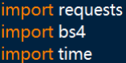
requests 为爬虫本体，bs4 为解析网页标签库，time 为实现时间间隔功能的库。

使用爬虫进行数据爬取
经过检查网站，热门景点页面中只有前 14 页为有效数据，故爬取前 14 页景 点标题，14 个网址的唯一区别是网址末尾的接口：“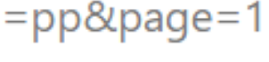”，故用循环语句即可遍历所有网页，在程序中我们遍历 14 页：
景区名称标签如下
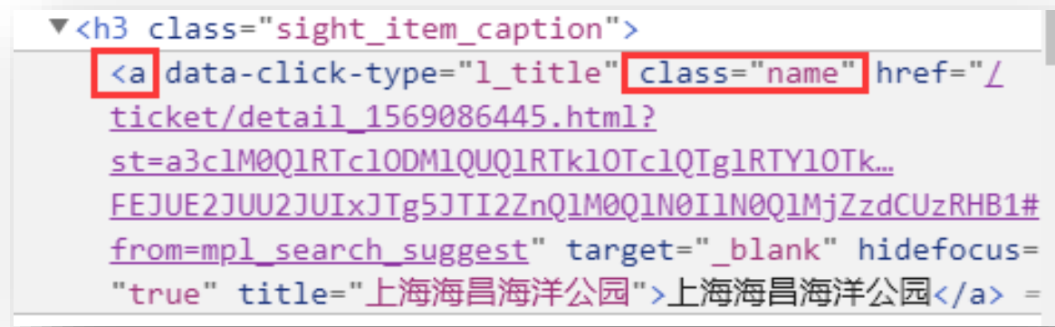
故使用 bs4 中的 find_all 方法： (解析后的源码).find_all('a',attrs={'class':'name'}) 爬取景点位置、景点价格和景点门票月销量同理。 价格标签为：
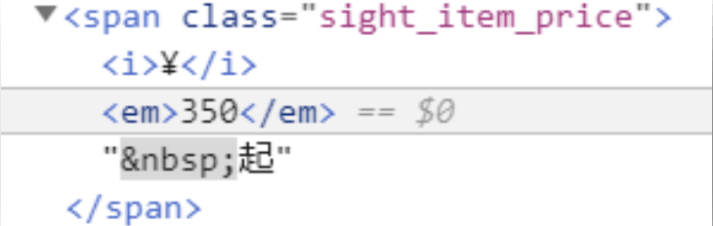
bs4 的方法为：.find_all('span',attrs={'class':'sight_item_price'})
月销量标签：
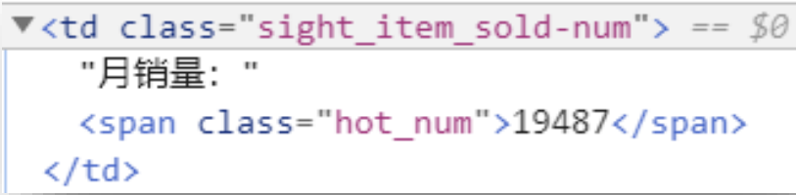
bs4 的方法为：.find_all('span',attrs={'class':'hot_num'}) 地点标签为：
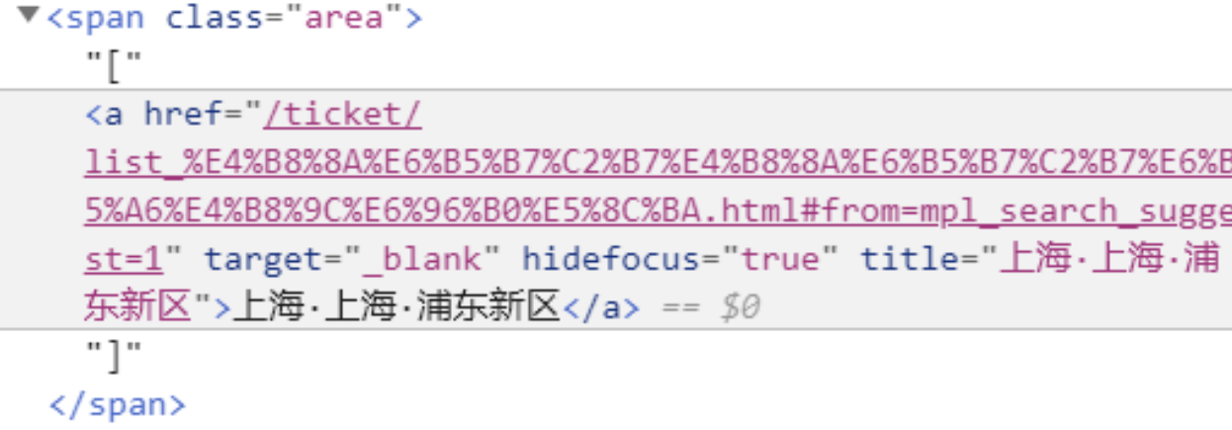
bs4 的方法为：.find_all('span',attrs={'class':'area'}) 爬虫部分代码如下：
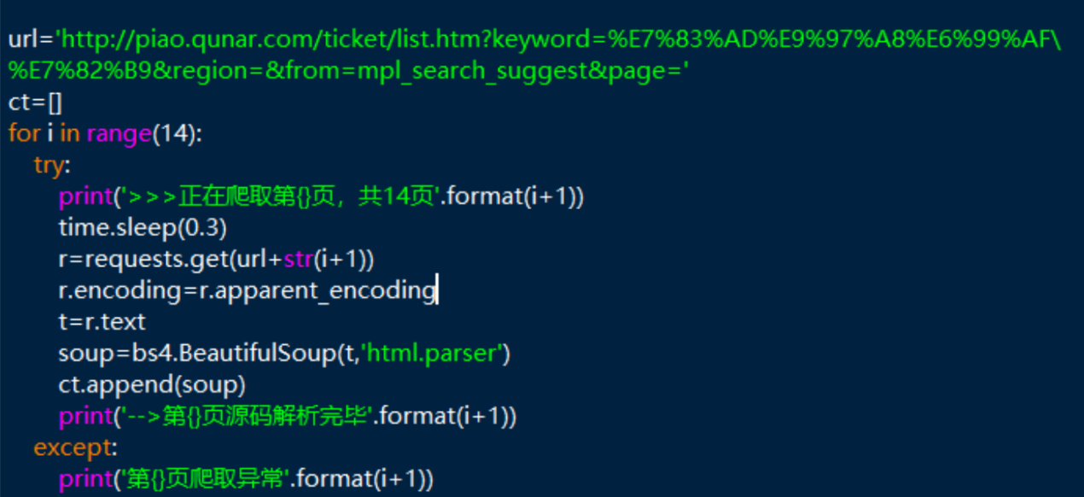
Requests 爬虫获取源码并解析
文本储存
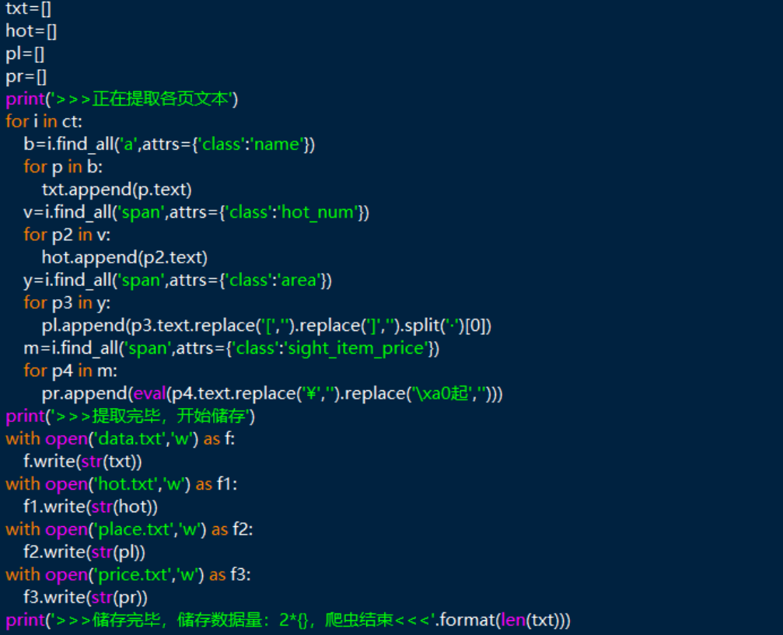
获取到的文本内容不够标准，比如获取价格的文本为“售价156￥起”，要把前后不相关的文字内容去掉，用replace方法替换，而地点为诸如“[成都·四川]”的，我们只取城市名称，用replace切割掉中括号split方法后再用列表的索引方法即可。储存了各景区名称、月销量和所在地区，其中景区名称保存在变量txt中，月销量储存在hot中，地区储存在pl中，并分别储存在程序根目录的“data”、“hot”和“place”文本文件中。

数据文本
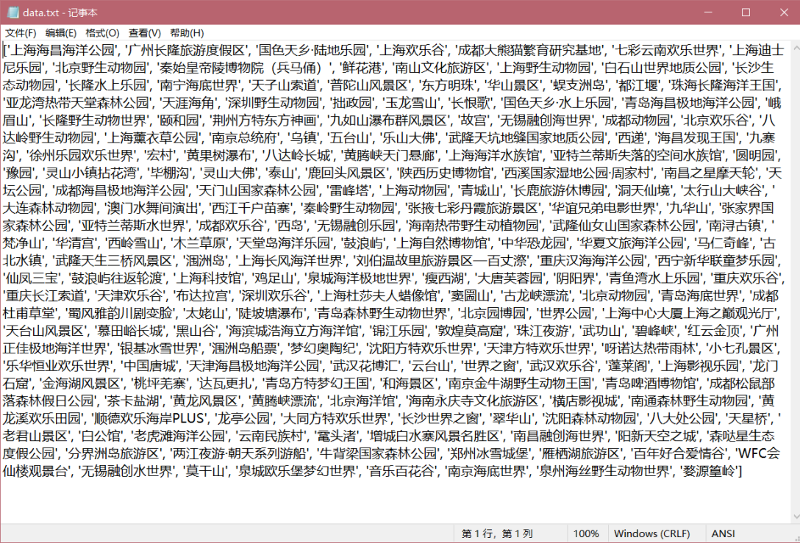
上述储存完毕的文本文件的内容展示
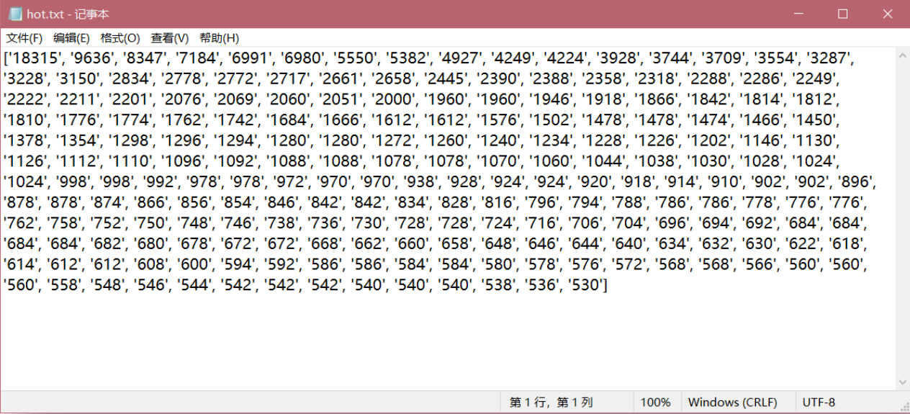
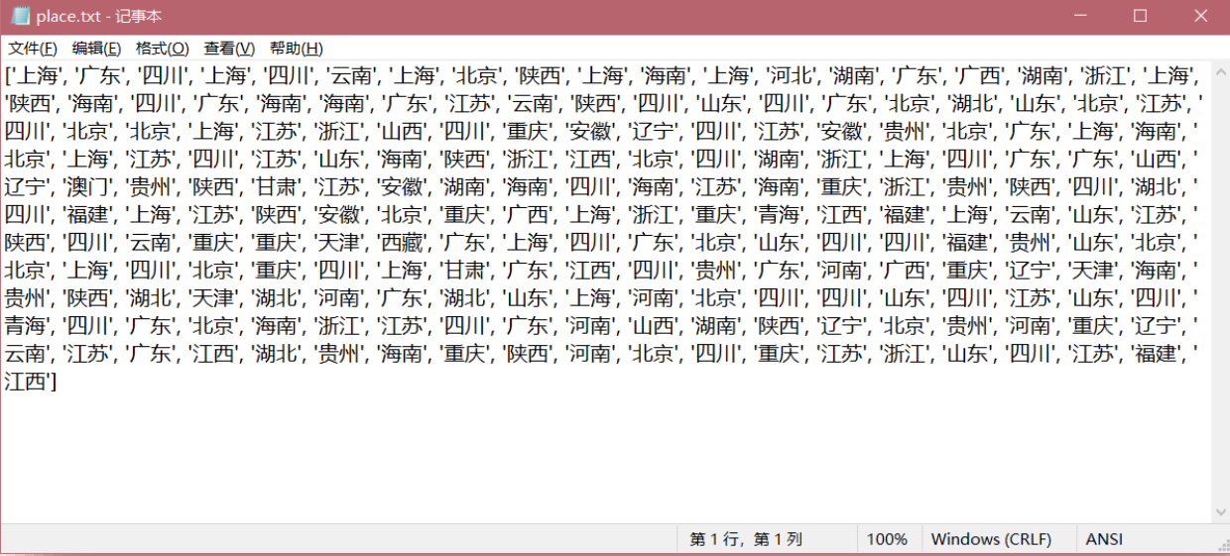
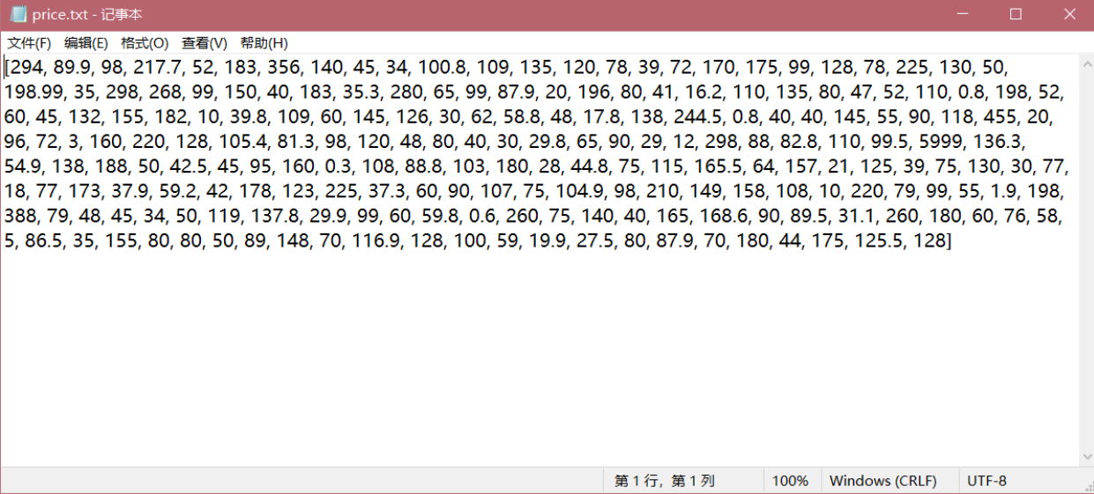

处理分割误差
由于切割后的词语存在一些误差，故手工合并了一些近义词，删除了一些 干扰词，调整方法如下：
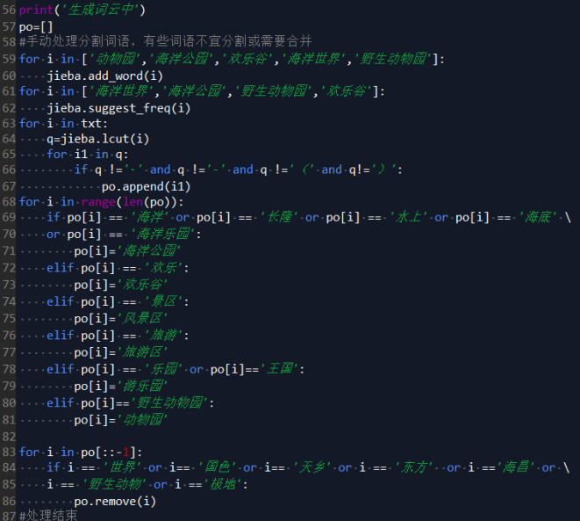
其中添加词语'动物园','海洋公园','欢乐谷','海洋世界','野生动物园'，不可分 割词语'海洋世界','海洋公园','野生动物园','欢乐谷'，词语替换直接参考代码 68 行至 81 行。

生成词云并统计词频
生成词云部分：
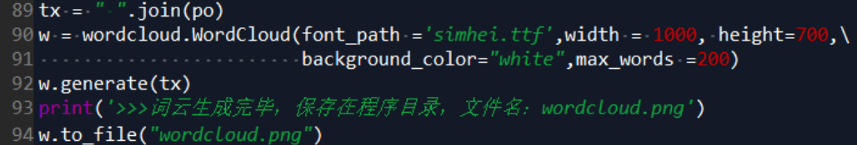
用处理之后的文本生成词云并且统计词频，取出前 20 项输出展示：
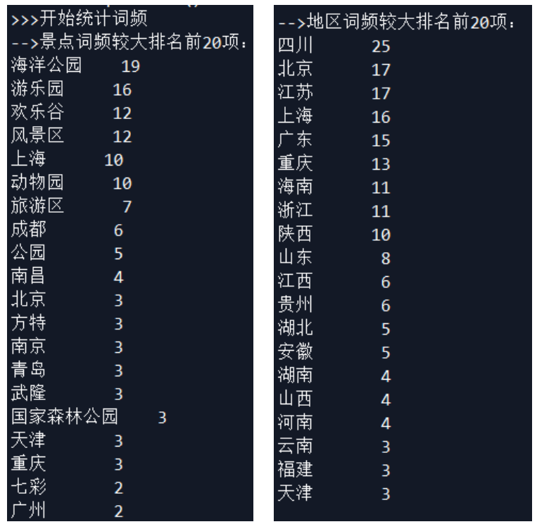
完整代码部分如下
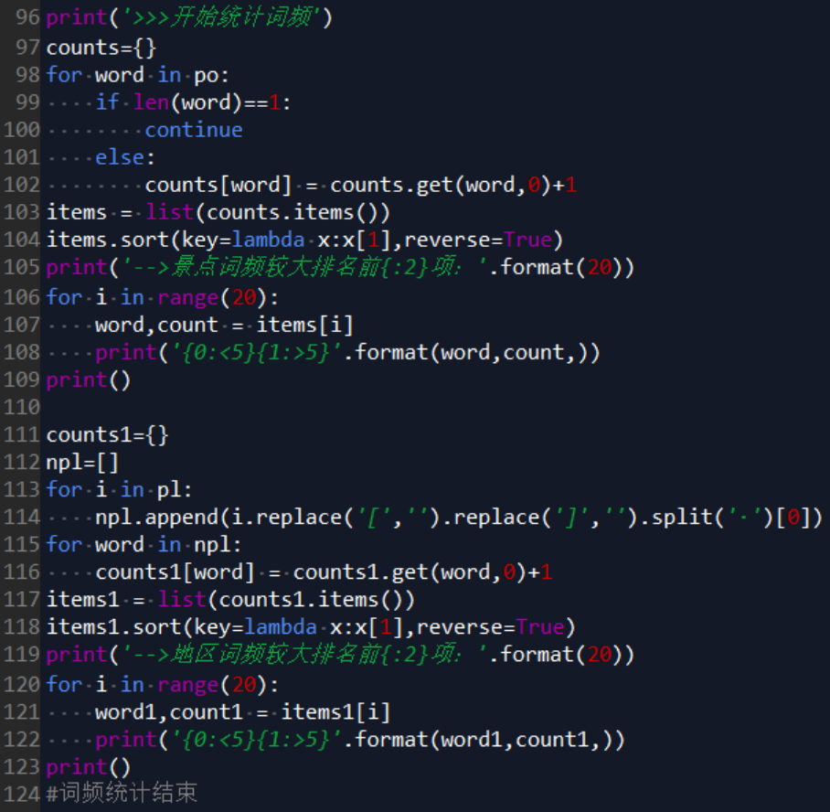

可视化
将地名手动输入判断条件中，取出所有城市和对应的词频，剩下的即为景点 类型的名称和对应词频，只展示景点类型的名称和对应词频即可。但在此没有删 除掉标题中的地点词语，而是存到了另外的列表中：
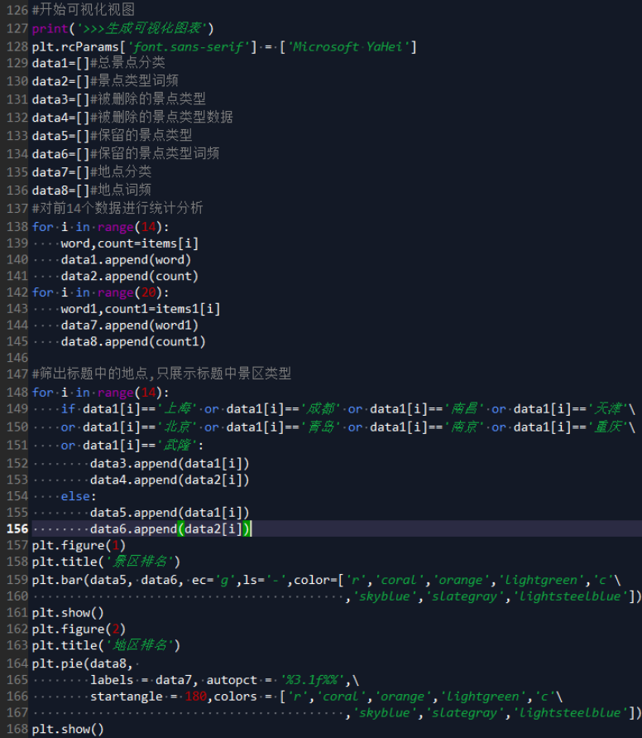
利用饼图表示每个城市中热门景点的占比，条形图表示不同类型景点的热门 程度。 最后对欢乐谷类型景点进行销量-价格分析。
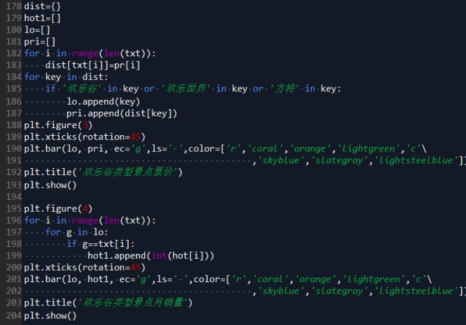

生成的图表和词云
1 地区景点数占比饼图（非重点）
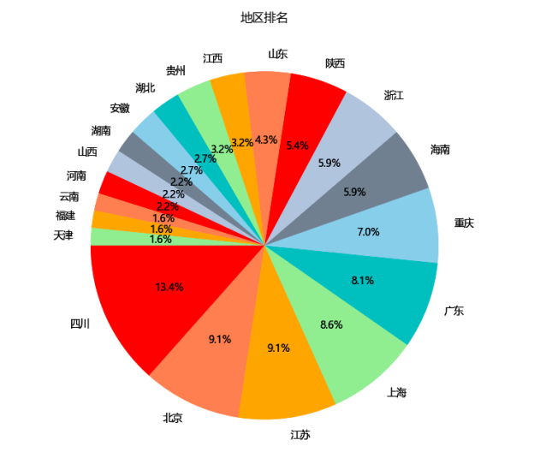
2 景区类型热度条形图
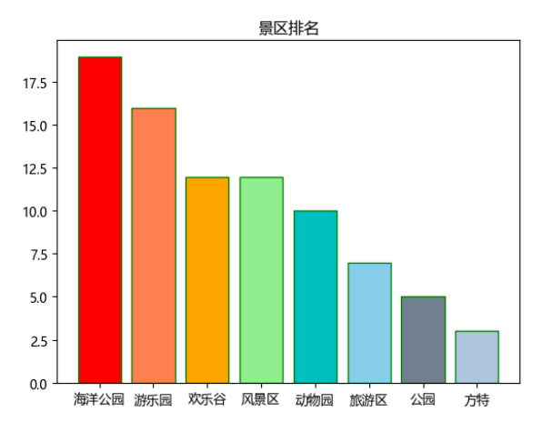
其中方特、欢乐谷、游乐园性质较为近似，但这不是分析重点，在这不做进 一步处理。后续将细分欢乐谷类型景点的销量和价格。
3 词云图


4 欢乐谷类景区定价、销量和成交量
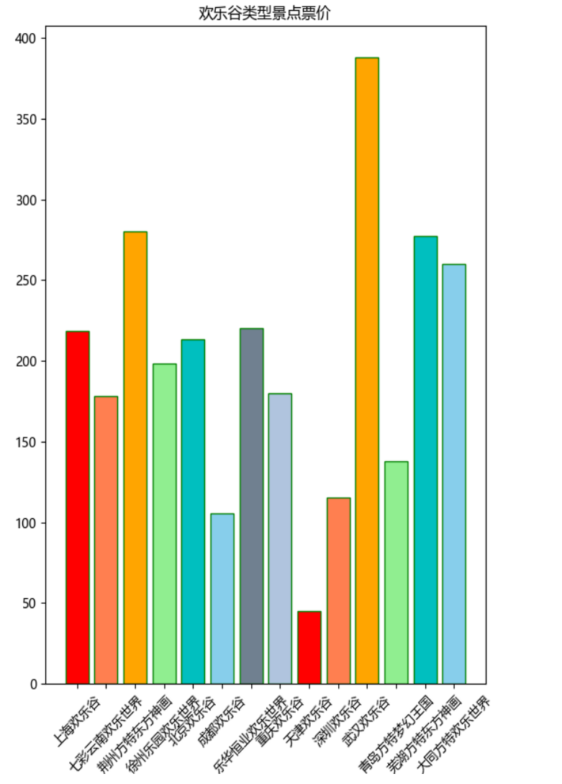
注意：此处欢乐谷类景区包括 欢乐谷、欢乐世界、方特这几个游乐园，票价为 成人票.
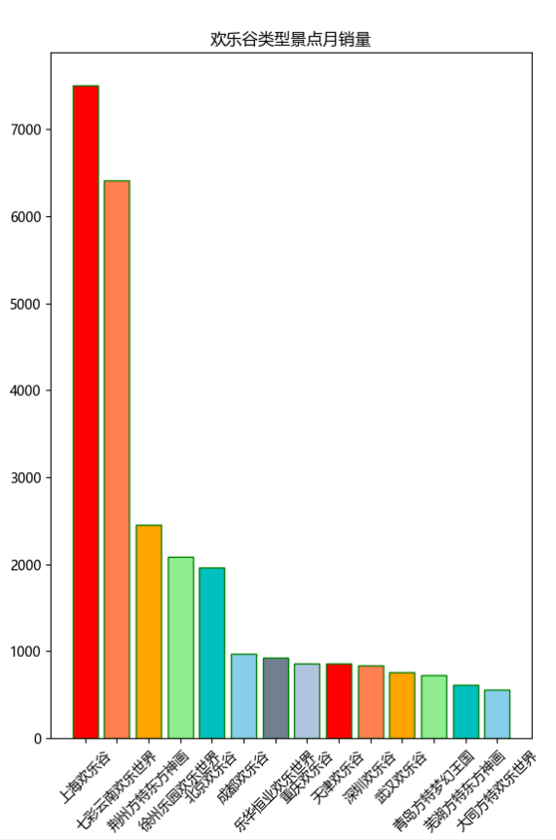
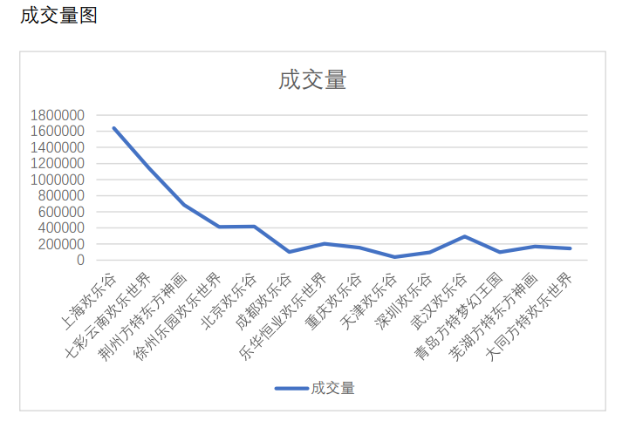
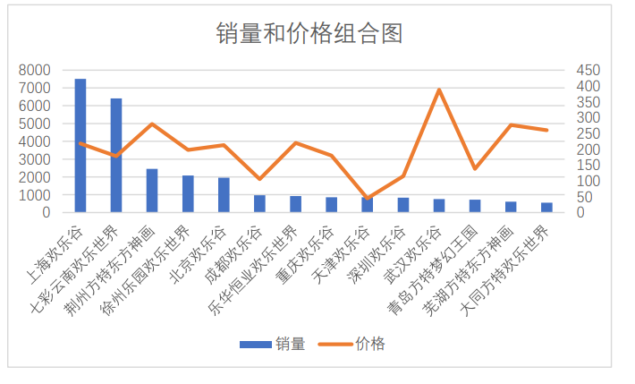
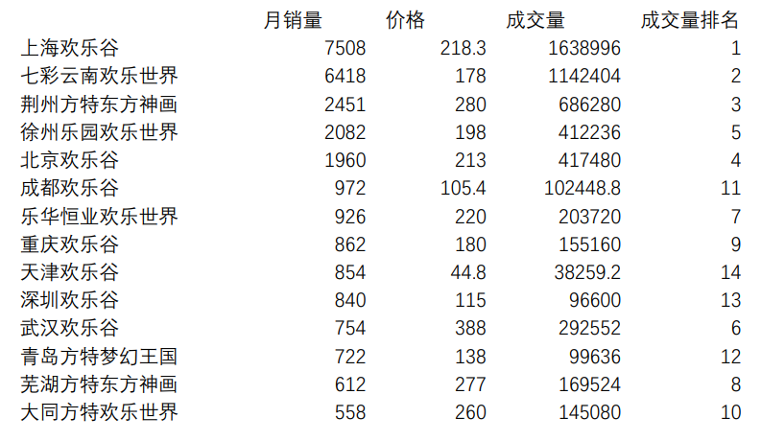

综合的数据可视化系统
将所有图表综合在一个系统
数据可视化系统模块是本项目的核心部分，其目的是将通过爬虫技术获取的数据转化为直观、易于理解的视觉格式，以便更好地分析数据、揭示趋势和支持决策。该模块利用多种图表和可视化技术，有效地展示了从“去哪旅行网”中获取的景点数据。
图表类型：
条形图：用于展示不同景区的价格和销量，以及价格与销量之间的关系。
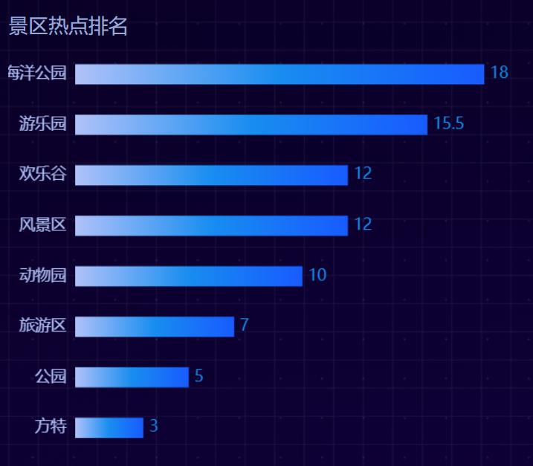
饼图：展示不同城市景点的数量占比，帮助理解各地区旅游景点的分布。
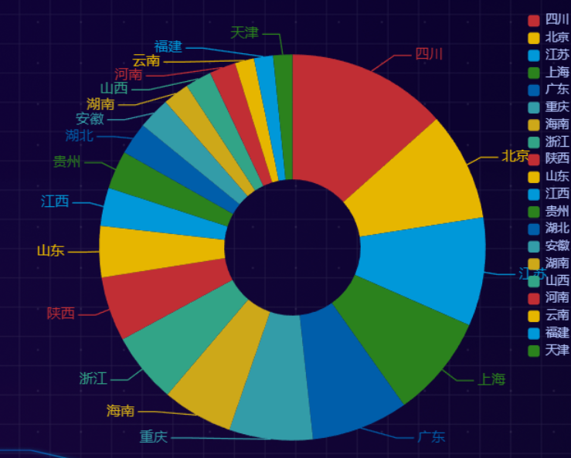
热力图：用于展示景点的地理分布和热度，直观显示哪些区域的旅游景点更受欢迎。
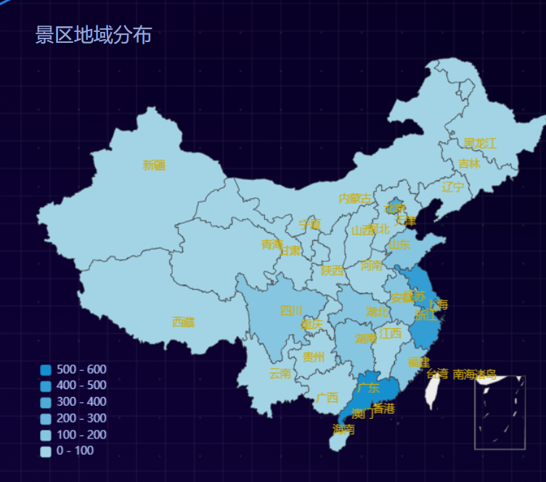
折线图：追踪某些关键指标随时间的变化，如月销量的趋势。
散点图：分析景点价格与销量的关系，识别价格敏感度。
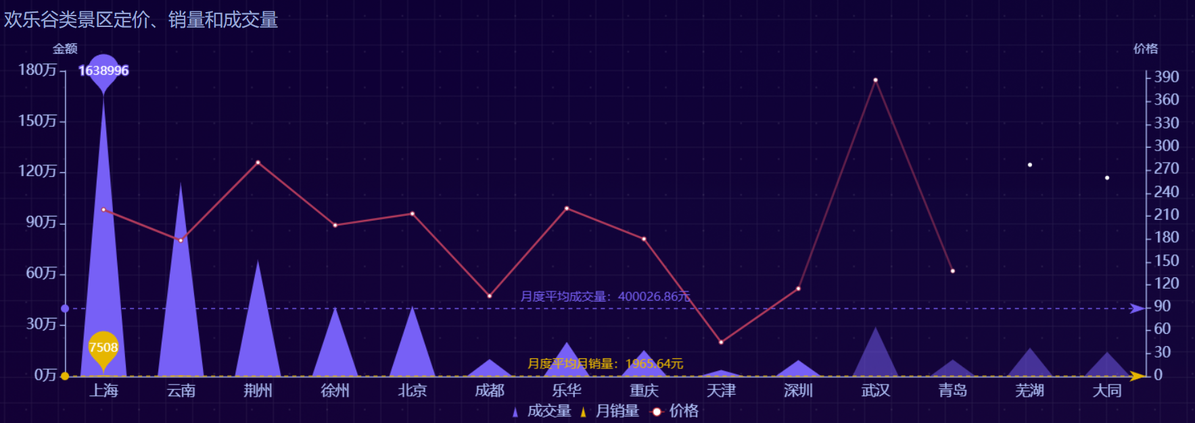
3. 交互式界面开发
界面功能：设计了一个用户友好的交互式界面，使得用户能够通过简单的操作查看不同类型的数据图表。界面包括数据筛选、排序和详细信息查看等功能。
实现技术：利用 JavaScript 和 echarts.js 库增强了网页的交互性，允许用户根据需要选择不同的数据视图和详细层级。

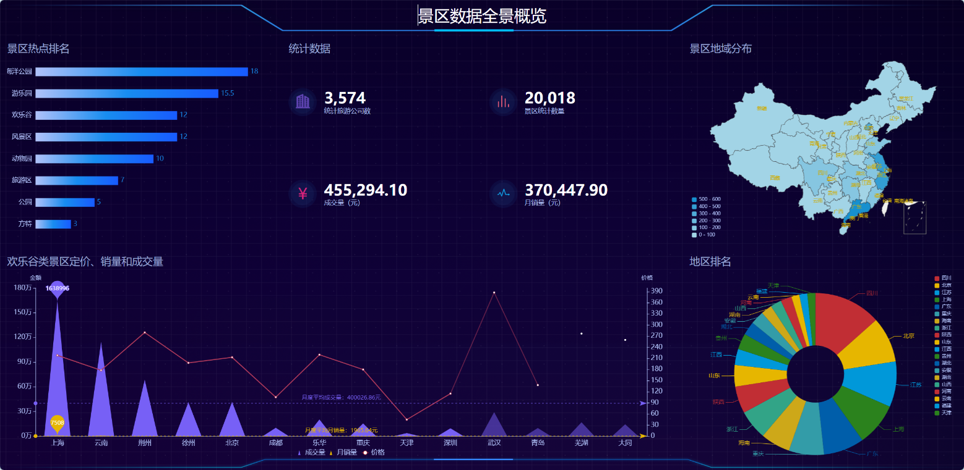
项目结构
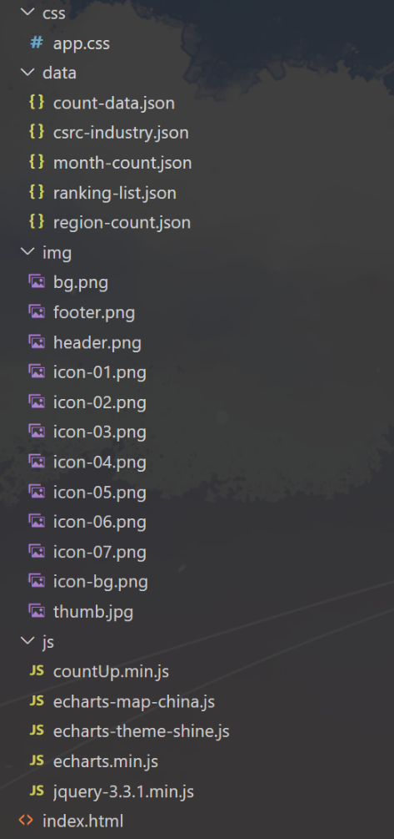
通过图表得到结论：
北京、上海、重庆的热门景点数量多，并且比较热门，可能是因为这些直辖 市的基础设施完善、公共服务水平高，并且人口密集，故具有最多的旅游景点和 最高的旅游热度，四川省的热门景点数量最多，四川地区有盆地和高原、山地等，景点多样化，且高原地区适合夏天避暑。
在景点类型方面，海洋世界和游乐园的热度最高，一方面是天气逐渐炎热， 人们倾向于去海洋世界追求清凉的感觉，二是疫情过后，出游人数不多，游乐园 比平时的游玩效率更高，所以游乐园也很受追捧。
随着天气逐渐炎热，建议适当调低海洋世界的价格，吸引更多的游客前来游 玩；游乐场可以创新销售方案，例如出售季卡或年卡。各个旅游城市可以加强基 础设施建设，提高景区热度，如果辖区内有合适的避暑景点，可以加大宣传力度， 并且投入资金进行完善，可以有效在夏天增加客流量。
从供给需求角度看，一般来说价格越高，需求越少。从销量和价格的图表中 可以明显发现，武汉欢乐谷的价格最高，销量很低，武汉疫情刚结束不久，票价 仍然保持高位，人们的储蓄难以接受这样么高的娱乐成本，从成交量上看，武汉 欢乐谷的成交量排名第六，仅次于北京欢乐谷，所以成交量上看并不低，猜测的 一个解释是由于目前武汉人前往欢乐谷的意愿不高，不如维持高价保持成交量， 待市民娱乐意愿高时再适当降价。
与武汉欢乐谷类似的是荆州方特东方神话，一个是地理位置相近，受疫情影 响情况类似，二是价格也在较高的位置，但是荆州方特东方神话的月销量大于武 汉欢乐谷，收入也更高，因此，武汉欢乐谷的定价还有待调整。

总结

工作总结
对所开发项目进行工作总结，包括为什么做、做了什么、用了什么方法、达到了什么结果。
我开发了一个综合的数据可视化信息系统，通过爬取“去哪旅行网”中的热门景点信息，包括景区名称、景区价格、景区地点和景点门票月销量，并对这些数据进行清洗、预处理、分析和可视化展示。爬虫部分主要使用了Python的requests库和bs4库和time进行数据获取和解析，通过编写爬虫程序，自动访问热门景点页面，提取相关数据，并进行初步的格式化处理。对于清洗后的数据，通过统计分析对比不同景区的价格与销量，分析价格设置的合理性，以及通过统计分析识别销量高的景点及其特征，找出可能影响销量的关键因素。
可视化部分利用了Matplotlib、Seaborn等工具，展示了数据分析结果，包括条形图、饼图、热力图等，然后使用html，css，js前端工具设计了一个用户友好的交互式界面，使用户能够通过简单的操作查看不同类型的数据图表。通过这一系列工作，我实现了对景区定价合理性的检查，并为景区定价策略提供了科学的依据和优化方案，有效支持了旅游市场的理解和预测，帮助景区提升服务质量和市场竞争力，同时也为消费者提供了更为合理和优质的旅游选择。最终，项目达到了预期目标，不仅增强了消费者和业者对旅游市场动态的理解，还推动了旅游业的健康发展，促进了旅游消费的合理化。

难点及感想
在开发这个综合数据可视化信息系统的过程中，我遇到了许多难点和挑战，也积累了丰富的经验和感想。首先，数据爬取部分面临着网页结构复杂、反爬机制严格的问题。为了确保爬虫程序的稳定性和高效性，我反复调试和优化代码，并利用时间间隔、代理IP等技术手段来规避反爬机制。
数据清洗和预处理过程中，面对数据格式不统一、缺失值较多等问题，需要对爬取的数据进行大量的清理和标准化处理，这不仅需要编写复杂的字符串处理代码，还需要手动核对和调整部分数据，保证数据的准确性和完整性。
在数据分析环节，我需要选择合适的分析模型和方法，对不同景区的价格与销量进行深入分析，找出影响价格合理性的关键因素，这对我的数据分析能力提出了很高的要求。
在数据可视化方面，为了使图表能够清晰、直观地展示数据，我需要在图表设计和界面开发上投入大量时间，反复调整图表样式和界面布局，以确保用户体验的友好性和操作的便捷性。
整个项目过程中，最让我感到成就感的是，当我看到复杂的数据经过处理和可视化后变得一目了然，并且能够为用户提供有价值的决策支持时，我意识到自己所付出的努力是值得的。这次项目不仅提升了我的编程技能和数据处理能力，也让我深刻体会到数据分析和可视化在实际应用中的重要性。
这次开发经历让我在实践中学到了很多宝贵的知识和经验，也为我未来从事数据科学和大数据技术相关工作打下了坚实的基础。

